Resolución del Pleno del Instituto de Transparencia, Acceso a la Información Pública y Protección de Datos Personales del Estado de México y Municipios, con domicilio en Metepec, Estado de México; de fecha trece (13) de diciembre de dos mil veintitrés.

VISTO el expediente electrónico formado con motivo del recurso de revisión 07503/INFOEM/IP/RR/2023, promovido por XXX XXX, a quien en lo sucesivo se identificará como EL RECURRENTE, en contra de la respuesta de la Secretaría de Seguridad, en adelante el SUJETO OBLIGADO, se procede a dictar la presente resolución, con base en los siguientes:

ANTECEDENTES

- El día cuatro de octubre de dos mil veintitrés, se presentaron ante el SUJETO OBLIGADO vía SAIMEX, las solicitudes de información pública registrada con el número 00625/SSEM/IP/2023, en el que solicitó la siguiente información:

“Estimados, SAIMEX Cordial saludo, Mediante la presente quiero solicitar los siguientes datos para fines de investigación. La solicitud se trata de datos de las llamadas de emergencia por violencia contra la mujer y violencia intrafamiliar al número 911, desde el año 2000 hasta el año presente o en su defecto, todos los años para los que existan datos disponibles. Los datos pueden estar a nivel individual y anonimizados (es decir, eliminando cualquier información que permita identificar a la víctima y sólo manteniendo las variables de interés) o agregados al nivel municipio-día. Solicito la base de datos en formato Excel, .csv o similar. Las variables de interés son las siguientes: FECHA (día, mes, año) de ocurrencia o registro, además, y MUNICIPIO de ocurrencia o registro, y TIPO de delito: abuso sexual, acoso u hostigamiento sexual, violación, violencia de pareja, violencia familiar. Se solicita también total general (es decir todas las llamadas por día y municipio independientemente de si es violencia contra la mujer) y el total de todas las formas de violencia contra la mujer. Es de gran ayuda que la información esté completa, es decir, que se envíe la información para los 125 municipios que tiene esta entidad. Gracias de antemano por su colaboración y por el gran trabajo que hace esta entidad pública.”(Sic)

- Modalidad de entrega: Vía SAIMEX.

- El veinticinco de octubre de dos mil veintidós, el SUJETO OBLIGADO dio respuesta a las solicitudes de información a través de los archivos electrónicos denominados Respuesta 625.pdf y TOTAL GENERAL OK 625.xlsx, cuyo contenido general es el siguiente:

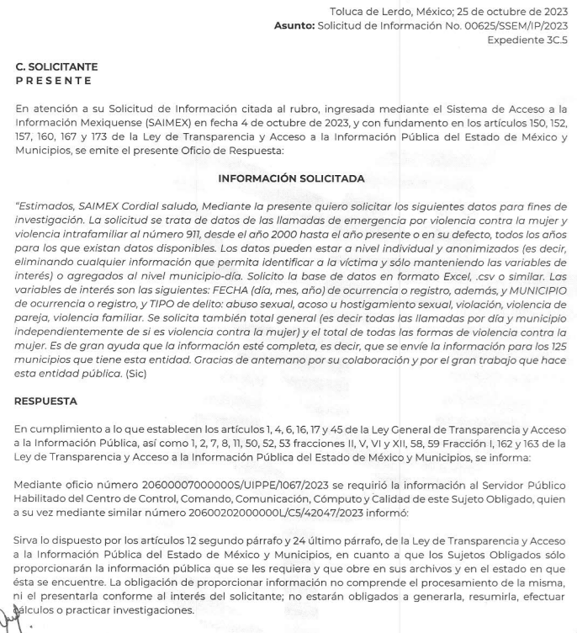
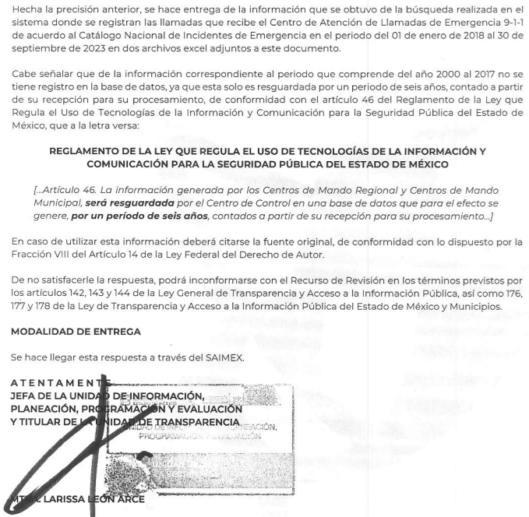

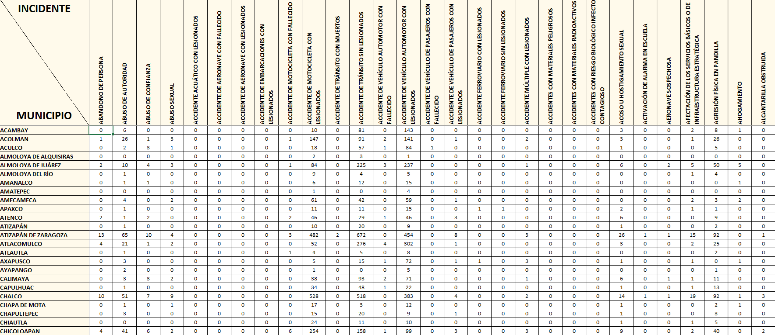

- Inconforme con lo anterior, el veintiséis de octubre de dos mil veintitrés, EL RECURRENTE interpuso el recurso de revisión 07503/INFOEM/IP/RR/2023, en contra de las respuesta, señalando como:

Acto impugnado: “La información no cumple con los criterios de la solicitud” (Sic)

Razones o Motivos de inconformidad: “Agradezco la respuesta y los datos. Sin embargo, para la investigación es muy importante saber la fecha de cada llamada, es decir el día, mes y año en que se recibió cada llamada. Los datos agregados no sirven de mucho. Es necesario tener las fechas completas y no los totales por mes, pues así ya tenemos toda la información del resto de los municipios del país. ¿Es posible poder contar con la información como se está solicitando?” (Sic)

- Se registró bajo el número 07503/INFOEM/IP/RR/2023, asimismo, con fundamento en lo dispuesto por el artículo 185 fracción I de la Ley de Transparencia y Acceso a la Información Pública del Estado de México y Municipios se turnó a la Comisionada María del Rosario Mejía Ayala, para su análisis.

- La Comisionada Ponente con fundamento en lo dispuesto por el artículo 18 fracción II de la ley de la materia, a través del acuerdo de admisión de fecha treinta de octubre de dos mil veintitrés, puso a disposición de las partes el expediente electrónico vía SAIMEX a efecto de que en un plazo máximo de siete días manifestaran lo que a derecho convinieran, ofrecieran pruebas y alegatos según corresponda al caso concreto, de esta forma para que el SUJETO OBLIGADO presentara el informe justificado procedente.

- El SUJETO OBLIGADO en fecha nueve de noviembre de dos mil veintitrés, rindió su informe justificado, el cual se hizo del conocimiento de la parte recurrente mediante acuerdo de fecha seis de diciembre del año en curso, cuyo contenido grosso modo, es el siguiente:
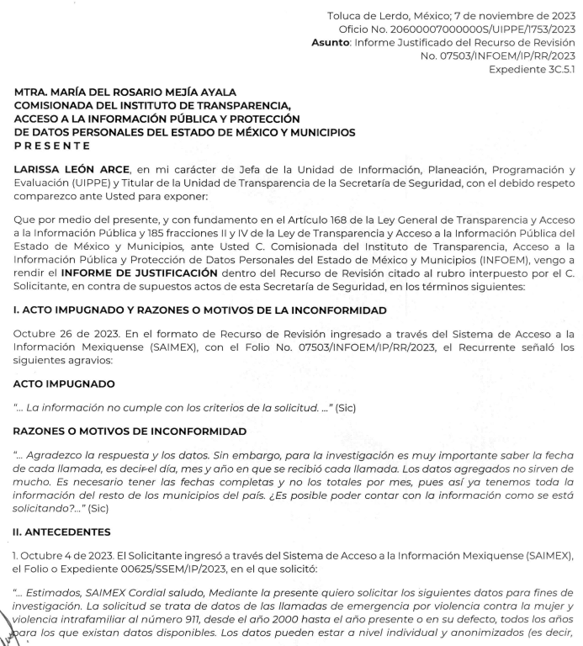


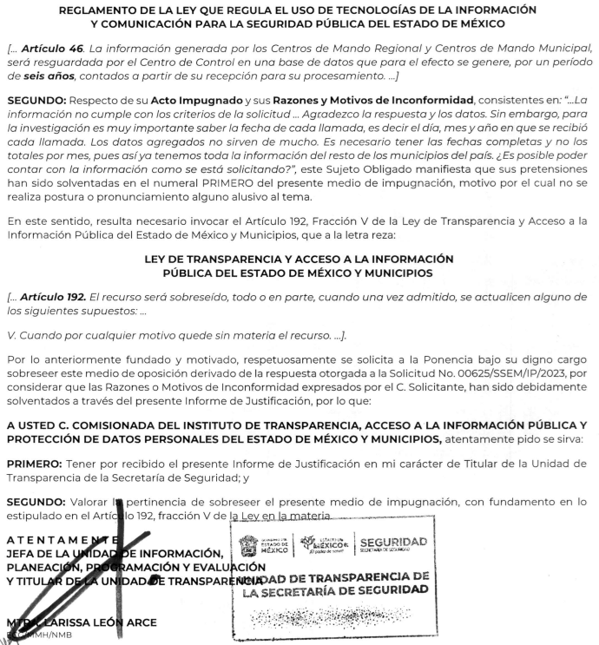

- Por su parte el RECURRENTE en fechas ocho de noviembre y seis de diciembre de dos mil veintitrés, realizó manifestaciones que a su derecho convino de la siguiente manera:

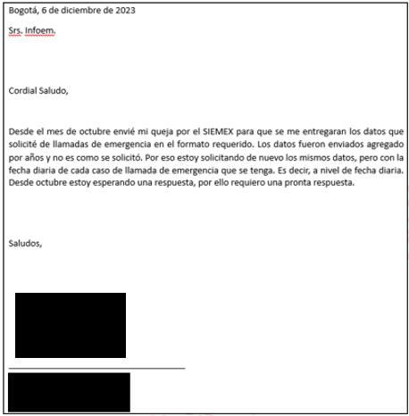

- El siete de diciembre de dos mil veintitrés, se notificó el acuerdo mediante el cual se aprobó la ampliación de plazo para emitir resolución. En ese sentido es necesario realizar las siguientes precisiones.

- Que este organismo garante no pasa por alto justificar, que la dilación en la resolución del presente asunto encuentra justificación en el alto número de recursos de revisión recibidos dentro del primer semestre del año dos mil veintidós, que, en comparación con los recibidos el año pasado dentro del mismo periodo, se ha incrementado aproximadamente un 400% el número de medios de impugnación que deben resolverse por este Instituto, circunstancia atípica que ha rebasado las capacidades técnicas y humanas del personal encargado de la proyección de las resoluciones a dichos medios de impugnación.

- Por ello, es menester precisar que si bien se ha excedido el plazo para resolver el presente medio de impugnación, de conformidad con la ley de la materia, dicha dilación es de carácter excepcional y se encuentra justificada en los elementos para medir la razonabilidad del plazo de resolución de asuntos conforme a los parámetros establecidos por diversos órganos jurisdiccionales federales, aplicables también en procedimientos análogos, como el que nos ocupa.

- Así, en términos de lo que establecen los artículos 8.1 y 25 de la Convención Americana sobre Derechos Humanos, los recursos deben ser sencillos y resolverse en el menor tiempo posible, tomando en consideración la dilación total del procedimiento; esto es, en un plazo razonable.

- En ese sentido, el legislador fijó los términos procesales en las leyes, de manera general, sin que pudiera prever la variada gama de casos que son resueltos por los órganos jurisdiccionales o cuasi jurisdiccionales, tanto por la complejidad de los hechos, como por el número de casos que conocen.

- Por ello, excepcionalmente, si un asunto es resuelto con posterioridad a los plazos señalados por la norma debe analizarse la razonabilidad de dicha dilación atendiendo a los siguientes criterios:

a) Complejidad del Asunto: La complejidad de la prueba, la pluralidad de sujetos procesales, el tiempo transcurrido, las características y contexto del recurso.
b) Actividad Procesal del interesado. Acciones u omisiones del interesado.
c) Conducta de la Autoridad: Las Acciones u omisiones realizadas en el procedimiento. Así como si la autoridad actuó con la debida diligencia.
d) La afectación generada en la situación jurídica de la persona involucrada en el proceso: Violación a sus derechos humanos.

- De modo que, cuando se trate de un asunto excepcional, por alguna o todas las características mencionadas o bien, cuando el ingreso de asuntos al órgano jurisdiccional o cuasi jurisdiccional respectivo supere notoriamente al que podría considerarse normal, debe concluirse que es una excluyente de responsabilidad en relación con la actuación del funcionario, como ha acontecido en el caso que nos ocupa.

- Argumento que encuentra sustento en la jurisprudencia P./J. 32/92 emitida por el Pleno de la Suprema Corte de Justicia de la Nación de rubro “TÉRMINOS PROCESALES. PARA DETERMINAR SI UN FUNCIONARIO JUDICIAL ACTUÓ INDEBIDAMENTE POR NO RESPETARLOS SE DEBE ATENDER AL PRESUPUESTO QUE CONSIDERÓ EL LEGISLADOR AL FIJARLOS Y LAS CARACTERÍSTICAS DEL CASO.”, visible en la Gaceta del Seminario Judicial de la Federación con el registro digital 205635.

- Razones por las cuales cabe concluir que, la resolución al recurso de revisión se solventa hasta esta fecha, debido a que existe una excesiva carga de trabajo en desproporción a la capacidad de los recursos materiales y humanos con que cuenta este Instituto para atender la enorme demanda de usuarios que acuden para que se les garantice su Derecho de acceso a la información Pública y Protección de Datos Personales, aunado a la complejidad de los hechos a los que se refieren, así como al volumen del expediente, la extensión de los escritos y pruebas aportadas y desahogadas por las partes; lo que impide la tramitación de los recursos dentro de los términos legales previamente establecidos por la Ley, por tratarse de causas de fuerza mayor.

- Por ello, este organismo garante comprometido con la tutela de los derechos humanos confiados, señala que este exceso del plazo legal para resolver el presente asunto, resulta de carácter excepcional.

- Al respecto, también son de considerar los criterios sostenidos por el Cuarto Tribunal Colegiado en Materia Administrativa del Primer Circuito, cuyos rubros y datos de identificación son los siguientes:

“PLAZO RAZONABLE PARA RESOLVER. DIMENSIÓN Y EFECTOS DE ESTE CONCEPTO CUANDO SE ADUCE EXCESIVA CARGA DE TRABAJO.” consultable en el Seminario Judicial de la Federación y su gaceta, con el registro digital 2002351.

“PLAZO RAZONABLE PARA RESOLVER. CONCEPTO Y ELEMENTOS QUE LO INTEGRAN A LA LUZ DEL DERECHO INTERNACIONAL DE LOS DERECHOS HUMANOS.”, visible en el Seminario Judicial de la Federación y su gaceta, con el registro digital 2002350.

- Por ello, este Organismo Garante comprometido con la tutela de los derechos humanos confiados, señala que este exceso de plazo legal para resolver el presente asunto, resulta de carácter excepcional.

- La Comisionada Ponente decretó el cierre de instrucción mediante el acuerdo de doce de diciembre de dos mil veintitrés y ------------------------------------------------------

CONSIDERANDO

PRIMERO. De la competencia
- Este Instituto de Transparencia, Acceso a la Información Pública y Protección de Datos Personales del Estado de México y Municipios, es competente para conocer y resolver del presente recurso de conformidad con el artículo: 6, apartado A, fracción IV de la Constitución Política de los Estados Unidos Mexicanos; 5, párrafos trigésimo segundo y trigésimo tercero, fracciones IV y V, de la Constitución Política del Estado Libre y Soberano de México; artículos 1, 2 fracción II, 13, 29, 36 fracciones I y II, 176, 178, 179, 181 párrafo tercero y 185 de la Ley de Transparencia y Acceso a la Información Pública del Estado de México y Municipios; y 7, 9 fracciones I y XXIV, y 11 del Reglamento Interior del Instituto de Transparencia, Acceso a la Información Pública y Protección de Datos Personales del Estado de México y Municipios.

SEGUNDO. De la oportunidad y procedencia.
- El medio de impugnación fue presentado a través del SAIMEX, en el formato previamente aprobado para tal efecto y dentro del plazo legal de quince días hábiles otorgados; para el caso en particular es de señalar que el SUJETO OBLIGADO entregó respuesta el día veinticinco de octubre de dos mil veintitrés, de tal forma que el plazo para interponer el recurso transcurrió del día veintiséis de octubre al quince de noviembre de dos mil veintitrés; en consecuencia, si el particular presentó su inconformidad el día veintiséis de octubre del dos mil veintitrés, es decir que se encuentra dentro de los márgenes temporales previstos en el artículo 178 de la Ley de Transparencia y Acceso a la Información Pública del Estado de México y Municipios vigente.

- Por otro lado, de la revisión al expediente electrónico del SAIMEX se desprende que la parte solicitante en ejercicio de su derecho de acceso a la información pública en el expediente que se revisa, tanto en la solicitud de información como en el recurso de revisión no proporciona su nombre completo para que sea identificado, ni se tiene la certeza sobre su identidad; sin embargo, es importante señalar también que el nombre de los solicitantes y recurrentes no es requisito indispensable para la tramitación del acto procesal específico en materia de acceso a la información, ello en estricto apego al numeral 155 párrafo tercero de la Ley de la materia, en concatenación con el 180 del mismo ordenamiento.

- Esto es así, ya que de conformidad con los artículos 6, Apartado A, fracciones III y IV de la Constitución Política de los Estados Unidos Mexicanos y 5 párrafos quince, dieciséis y diecisiete, fracciones I, III, IV y V de la Constitución Política del Estado Libre y Soberano de México, se establece que toda persona, sin necesidad de acreditar interés alguno o justificar su utilización, tendrá acceso gratuito a la información pública, a sus datos personales o a la rectificación de éstos, además de que se establecerán mecanismos de acceso a la información y procedimientos de revisión expeditos que se sustanciarán ante los organismos autónomos especializados e imparciales que establece la Constitución Federal y local.

- Por lo cual, de una interpretación sistemática, armónica y progresiva del derecho humano de acceso a la información pública se aprecia que toda persona, sin necesidad de acreditar interés alguno o justificar su utilización, deberá tener acceso a la información pública; es decir, dicho derecho fundamental exime a quien lo ejerce, de acreditar su legitimación en la causa o su interés en el asunto, lo que permite la posibilidad de que inclusive, la solicitud de acceso a la información pueda ser anónima o no contener un nombre que identifique al solicitante o que permita tener certeza sobre su identidad.

- En ese entendido, se omite un análisis más profundo en torno a los conceptos de interés jurídico y legitimación, debido a que se estima que a ningún efecto práctico conduciría, puesto que la propia estructura del derecho fundamental bajo análisis no lo exige.

- Por lo que el nombre del solicitando y recurrente no puede ser considerado un requisito indispensable de procedibilidad del recurso de revisión que nos ocupa, ya que el acceso a la información no está condicionado a acreditar algún interés ya sea jurídico o legítimo, máxime que es un elemento subsanable por este Órgano Resolutor.

- Por otro lado, el escrito contiene las formalidades previstas por el artículo 180 último párrafo de la Ley de la materia actual, por lo que es procedente que este Instituto de Transparencia, Acceso a la Información Pública y Protección de Datos Personales del Estado de México y Municipios, conozca y resuelva el presente recurso.

TERCERO. De las causales de sobreseimiento
- El particular solicitó de la Secretaría de Seguridad, la información que a continuación se desagrega:

De las llamadas de emergencia por violencia contra la mujer y violencia intrafamiliar al número 911, desde el año 2000 hasta el año presente o en su defecto, todos los años para los que existan datos disponibles, al nivel municipio-día, en formato Excel, csv o similar:
- FECHA (día, mes, año) de ocurrencia o registro;
- MUNICIPIO de ocurrencia o registro; y
- TIPO de delito: abuso sexual, acoso u hostigamiento sexual, violación, violencia de pareja, violencia familiar.
Total general de llamadas por día y municipio con independientemente de si es violencia contra la mujer) y el total de todas las formas de violencia contra la mujer.

- Inconforme con la respuesta el particular interpuso el recurso de revisión exponiendo como acto impugnado grosso modo la entrega de la información incompleta; toda vez que no se entregó el día, mes y año en que se recibió cada llamada.

- Luego entonces, al solo impugnar los rubros de referencia, se advierte que existen actos consentidos respecto del resto de rubros que integraron la solicitud de información primigenia.

- Por tal circunstancia, no se hará pronunciamiento sobre la información entregada por el SUJETO OBLIGADO para atender lo no impugnado, lo anterior de conformidad con el artículo 195 de la Ley de Transparencia y Acceso a la Información Pública del Estado de México y Municipios, en relación con el diverso 195, fracción IV, de Código de Procedimientos Administrativos del Estado de México, que establece que será improcedente el Recurso contra los actos que se hayan consentido tácitamente, entendiéndose por estos cuando el agravio no se haya promovido en el plazo señalado para el efecto, o como fue en el caso que nos ocupa, la omisión de exposición de motivos de inconformidad mismos que no fueron vertidos en su totalidad dentro del formato de Recurso de Revisión.

- Sirve de sustento, la tesis jurisprudencial número VI.3o.C. J/60, publicada en el Semanario Judicial de la Federación y su Gaceta bajo el número de registro 176,608 que a la letra dice:

“ACTOS CONSENTIDOS. SON LOS QUE NO SE IMPUGNAN MEDIANTE EL RECURSO IDÓNEO. Debe reputarse como consentido el acto que no se impugnó por el medio establecido por la ley, ya que si se hizo uso de otro no previsto por ella o si se hace una simple manifestación de inconformidad, tales actuaciones no producen efectos jurídicos tendientes a revocar, confirmar o modificar el acto reclamado en amparo, lo que significa consentimiento del mismo por falta de impugnación eficaz.”

- Lo anterior es así, debido a que cuando el particular impugnó la respuesta del SUJETO OBLIGADO, y no expresó razón o motivo de inconformidad en contra de todos los rubros solicitados, dichos rubros deben declararse atendidos, pues se entiende que EL RECURRENTE está conforme con la respuesta proporcionada por EL SUJETO OBLIGADO, al no contravenir la misma.

- Atento a ello, es importante traer a contexto la Tesis Jurisprudencial Número 3ª./J.7/91, Publicada en el Semanario Judicial de la Federación y su Gaceta bajo el número de registro 174,177, que establece lo siguiente:

“REVISIÓN EN AMPARO. LOS RESOLUTIVOS NO COMBATIDOS DEBEN DECLARARSE FIRMES. Cuando algún resolutivo de la sentencia impugnada afecta a la recurrente, y ésta no expresa agravio en contra de las consideraciones que le sirven de base, dicho resolutivo debe declararse firme. Esto es, en el caso referido, no obstante que la materia de la revisión comprende a todos los resolutivos que afectan a la recurrente, deben declararse firmes aquéllos en contra de los cuales no se formuló agravio y dicha declaración de firmeza debe reflejarse en la parte considerativa y en los resolutivos debe confirmarse la sentencia recurrida en la parte correspondiente.”

- Para mayor precisión a lo aquí expuesto, lo anterior guarda relación toda vez que en el caso de que el ahora RECURRENTE no haya manifestado su inconformidad en contra del acto en su totalidad o en cualquiera de sus partes, se tendrá por consentido al no haber realizado argumento alguno que formulara un agravio en su contra, por lo que, en la especie, se válida la respuesta respecto de los puntos no controvertidos y se arriba a la conclusión de que estos quedaron firmes. Situación, que se robustece con el Criterio 01/20, emitido por el Instituto Nacional de Transparencia, Acceso a la Información y Protección de Datos Personales, que establece lo siguiente:

“Actos consentidos tácitamente. Improcedencia de su análisis. Si en su recurso de revisión, la persona recurrente no expresó inconformidad alguna con ciertas partes de la respuesta otorgada, se entienden tácitamente consentidas, por ende, no deben formar parte del estudio de fondo de la resolución que emite el Instituto.”

- Conforme al Criterio establecido y a todo lo antes expuesto, es improcedente para este Órgano Garante entrar al análisis de las partes de la respuesta del SUJETO OBLIGADO que no fueron impugnadas por el Recurrente; por lo que, en el presente caso, se tiene por consentida la parte de la solicitud donde se requiere.

- Día, mes y año en que se recibió cada llamada
- Al respecto, se confirma que es información que ciertamente fue solicitada desde la solicitud de información inicial; asimismo que del archivo remitido en respuesta se desprende que efectivamente no obran los rubros de referencia, sino únicamente el total global por municipios, año e incidente. De modo tal que resultan procedentes las razones o motivos de inconformidad.

- No obstante, en un hecho posterior a la interposición del recurso de revisión como lo es la etapa de manifestaciones, en calidad de informe justificado, el SUJETO OBLIGADO modificó su respuesta inicial al remitir una nueva base de datos de la cual se desprenden los rubros requeridos, relativos a día, mes y año en que se recibió cada llamada, como se observa del siguiente ejemplo:

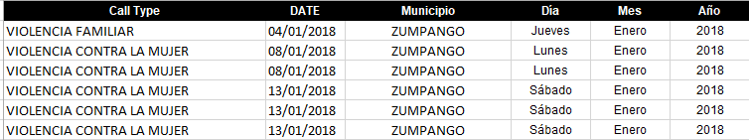

- De lo anterior, se aprecia que constan el día, mes y año, así como el año, municipio y tipo de incidente. Con lo anterior, se considera que el SUJETO OBLIGADO colma la solicitud combatida al ser entregada la información requerida, misma que consta en datos abiertos como fuera requerida por el particular en su solicitud de información.

- Por otro lado, es necesario señalar que éste Órgano Garante no está facultado para pronunciarse sobre la veracidad de la información que los Sujetos Obligados ponen a disposición de los solicitantes; situación que se aleja de las atribuciones de este Instituto máxime que al momento que ponen a disposición ésta, la misma tiene el carácter oficial y se presume veraz, tan es así que la misma queda registrada en el Sistema de Acceso a la Información Mexiquense (SAIMEX).

- Sirviendo de apoyo a lo anterior por analogía, el criterio 31-10 emitido por el ahora Instituto Nacional de Transparencia, Acceso a la Información y Protección de Datos Personales, que a la letra dice:
El Instituto Federal de Acceso a la Información y Protección de Datos no cuenta con facultades para pronunciarse respecto de la veracidad de los documentos proporcionados por los sujetos obligados. El Instituto Federal de Acceso a la Información y Protección de Datos es un órgano de la Administración Pública Federal con autonomía operativa, presupuestaria y de decisión, encargado de promover y difundir el ejercicio del derecho de acceso a la información; resolver sobre la negativa de las solicitudes de acceso a la información; y proteger los datos personales en poder de las dependencias y entidades. Sin embargo, no está facultado para pronunciarse sobre la veracidad de la información proporcionada por las autoridades en respuesta a las solicitudes de información que les presentan los particulares, en virtud de que en los artículos 49 y 50 de la Ley Federal de Transparencia y Acceso a la Información Pública Gubernamental no se prevé una causal que permita al Instituto Federal de Acceso a la Información y Protección de Datos conocer, vía recurso revisión, al respecto.

- Así mismo, la Ley de Transparencia y Acceso a la Información Pública del Estado de México y Municipios establece que la información pública generada, administrada o en posesión de los Sujetos Obligados en ejercicio de sus atribuciones, será accesible de manera permanente a cualquier persona, privilegiando el principio de máxima publicidad de la información, por lo que deberán apegarse en todo momento a los criterios de publicidad, veracidad, oportunidad entre otros, numeral en comento que a la letra señala;

Artículo 3.- La información pública generada, administrada o en posesión de los Sujetos Obligados en ejercicio de sus atribuciones, será accesible de manera permanente a cualquier persona, privilegiando el principio de máxima publicidad de la información. Los Sujetos Obligados deben poner en práctica, políticas y programas de acceso a la información que se apeguen a criterios de publicidad, veracidad, oportunidad, precisión y suficiencia en beneficio de los solicitantes.

- Numerales que compelen al SUJETO OBLIGADO a apegarse en todo momento a los criterios ya expuestos, imipidiendo a este Órgano Colegiado cuestionar la veracidad de la información. En ese contexto, en razón del artículo 166 de la Ley de Transparencia y Acceso a la Información Pública del Estado de México y Municipios, que establece que la obligación de acceso a la información pública se tendrá por cumplida cuando el solicitante tenga a su disposición la información requerida, se tiene por colmado el derecho de acceso a la información pública del particular.

- Así, por lo que hace a las causas de sobreseimiento contenidas en la fracción III del artículo 192 de la Ley de Transparencia y Acceso a la Información Pública del Estado de México y Municipios, es oportuno señalar que estos requisitos privilegian la existencia de elementos de fondo, tales como el desistimiento o fallecimiento del RECURRENTE o que el SUJETO OBLIGADO modifique o revoque el acto; de ahí que la actualización de alguno de éstos trae como consecuencia que el medio de impugnación se concluya sin que se analice el objeto de estudio planteado, es decir se sobresea.

- Para los efectos de esta resolución, es oportuno precisar los alcances jurídicos de la fracción III de la disposición legal transcrita. Así, procede el sobreseimiento del recurso de revisión cuando el SUJETO OBLIGADO:

- Modifique el acto impugnado: Se actualiza cuando el SUJETO OBLIGADO después de haber otorgado una respuesta y hasta antes de dictada la resolución del recurso de revisión, emite una diversa en la que subsane las deficiencias que hubiera tenido.

- Revoque el acto impugnado: En este supuesto, el SUJETO OBLIGADO deja sin efectos la primera respuesta y en su lugar emite otra que satisfaga lo solicitado por el particular en un primer momento.

- Las consecuencias jurídicas de esta modificación o revocación es que el recurso de revisión interpuesto quede sin efectos o sin materia. Un acto impugnado queda sin efectos, cuando aun existiendo jurídicamente, no genera consecuencia legal alguna; queda sin materia, cuando ha sido satisfecha la pretensión del particular, ya sea porque se hizo la entrega de la información solicitada o porque se completó la misma.

- En el presente asunto, este Pleno advierte que el SUJETO OBLIGADO con la información enviada a través del informe de justificación, modifica el acto que le dio origen al recurso de revisión, lo que trae como consecuencia que el mismo quede sin materia, actualizándose de este modo, la hipótesis jurídica contenida en la fracción III del citado artículo.

- Así, el sistema de medios de impugnación en esta materia se centra en el análisis de los agravios o motivos de inconformidad, los que deben tener relación directa con el acto de autoridad que lo motiva. En consecuencia, los motivos de la inconformidad deben versar sobre la respuesta de información proporcionada por los SUJETOS OBLIGADOS o la negativa de entrega de la misma, derivada de la solicitud de información pública.

- De este modo, cuando el SUJETO OBLIGADO, antes de que se dicte resolución definitiva, entrega la información solicitada o completa la información que en un primer momento fue incompleta o no correspondió con lo solicitado; el recurso de revisión que al efecto se haya interpuesto queda sin materia lo que imposibilita el estudio de fondo de la litis planteada, debido a que la afectación en su esfera de derechos fue restituida por la propia autoridad que emitió el acto motivo de impugnación.

- Sirve de sustento a lo anterior la siguiente jurisprudencia por contradicción, cuyo rubro, texto y datos de identificación son los siguientes:

CESACIÓN DE EFECTOS DEL ACTO RECLAMADO POR VIOLACIÓN AL ARTÍCULO 8o. DE LA CONSTITUCIÓN POLÍTICA DE LOS ESTADOS UNIDOS MEXICANOS. OPERA CUANDO LA AUTORIDAD RESPONSABLE AL RENDIR SU INFORME JUSTIFICADO EXHIBE LA CONTESTACIÓN A LA PETICIÓN FORMULADA, QUEDANDO EXPEDITOS LOS DERECHOS DEL QUEJOSO PARA AMPLIAR SU DEMANDA INICIAL, PROMOVER OTRO JUICIO DE AMPARO O EL MEDIO ORDINARIO DE DEFENSA QUE PROCEDA. De la interpretación de los artículos 73, fracción XVI y 80 de la Ley de Amparo, se concluye que la causa de improcedencia del juicio de garantías consistente en la cesación de efectos del acto reclamado, se actualiza cuando ante la insubsistencia del mismo, todos sus efectos desaparecen o se destruyen de forma inmediata, total e incondicionalmente, de manera que las cosas vuelvan al estado que tenían antes de la violación constitucional. Ahora bien, el hecho de que la autoridad responsable al rendir su informe justificado exhiba la respuesta expresa a la petición de la parte quejosa, producida durante la tramitación del juicio de amparo, significa, por una parte, que los efectos de la falta de contestación desaparecieron, de manera que las cosas volvieron al estado que tenían antes de la violación al artículo 8o. de la Constitución Política de los Estados Unidos Mexicanos, y por otra, que respecto del contenido de dicha contestación, el quejoso puede ampliar su demanda inicial, promover otro juicio de amparo o el medio ordinario de defensa que proceda, toda vez que se trata de un nuevo acto.

- La anterior jurisprudencia resulta aplicable al presente asunto, en dos aspectos:

- La cesación de los efectos perniciosos del acto de autoridad: Al respecto, la Ley de Transparencia contempla la figura jurídica del sobreseimiento cuando el SUJETO OBLIGADO de motu proprio modifica o revoca de tal manera el acto motivo de la impugnación que lo deja sin materia; es decir, cesan los efectos de éste y el derecho de acceso a la información pública se encuentra satisfecho.

- El momento procesal para modificar el acto impugnado: Para que se actualice el sobreseimiento de un recurso de revisión, el SUJETO OBLIGADO puede entregar o completar la información al momento de rendir su informe de justificación o posteriormente a éste, siempre y cuando el Pleno del Instituto no haya dictado resolución definitiva.

- Eduardo Pallares, en su artículo “La caducidad y el sobreseimiento en el amparo”, cita la definición de Aguilera Paz, aduciendo que se “...entiende por sobreseimiento en el tecnicismo forense, el hecho de cesar en el procedimiento o curso de la causa, por no existir méritos bastantes para entrar en un juicio o para entablar la contienda judicial que debe ser objeto del mismo...”. Asimismo señala que existe el sobreseimiento provisional y el definitivo: “...el definitivo es una verdadera sentencia que pone fin al juicio, y que una vez dictada, produce cosa juzgada, mientras que el provisorio tiene por efectos suspender la prosecución de la causa...”

- Consecuentemente, por lo que hace a los motivos de inconformidad, los mismos devienen inatendibles por actualizarse la figura del sobreseimiento, máxime que se ha dado cumplimiento al derecho de acceso a la información.

- Por lo que para que se actualice el sobreseimiento de un recurso de revisión, el SUJETO OBLIGADO puede entregar, completar o precisar la información al momento de rendir su informe justificado o dentro de los siete días previstos para manifestar lo que a su derecho convenga, lo anterior también puede ocurrir si entrega la información después de ese lapso pero antes del cierre de instrucción.

- Bajo ese tenor y en términos del artículo 186 fracción I este Pleno determina el SOBRESEIMIENTO del presente recurso de revisión, toda vez que la afectación al derecho de acceso a la información pública establecido constitucionalmente a favor del particular, ha sido resarcida.

- Por lo anteriormente expuesto y fundado, este ÓRGANO GARANTE emite los siguientes:

R E S O L U T I V O S

PRIMERO. Se SOBRESEE el Recurso de Revisión número 07503/INFOEM/IP/RR/2023, conforme al artículo 192 fracción III, porque al modificar la respuesta, el recurso de revisión quedó sin materia en términos del considerando TERCERO de la presente resolución.

SEGUNDO. Notifíquese a través del Sistema de Acceso a la Información Mexiquense (SAIMEX) la presente resolución al Titular de la Unidad de Transparencia del SUJETO OBLIGADO.

TERCERO. Notifíquese al RECURRENTE la presente resolución, vía SAIMEX.

CUARTO. Se hace del conocimiento del RECURRENTE que de conformidad con lo establecido en el artículo 196 de la Ley de Transparencia y Acceso a la Información Pública del Estado de México y Municipios, en caso de que considere que la resolución le cause algún perjuicio podrá impugnarla vía juicio de amparo en los términos de las leyes aplicables.

ASÍ LO APROBÓ POR UNANIMIDAD DE VOTOS, EL PLENO DEL INSTITUTO DE TRANSPARENCIA, ACCESO A LA INFORMACIÓN PÚBLICA Y PROTECCIÓN DE DATOS PERSONALES DEL ESTADO DE MÉXICO Y MUNICIPIOS, CONFORMADO POR LOS COMISIONADOS JOSÉ MARTÍNEZ VILCHIS; MARÍA DEL ROSARIO MEJÍA AYALA; SHARON CRISTINA MORALES MARTÍNEZ; LUIS GUSTAVO PARRA NORIEGA Y GUADALUPE RAMÍREZ PEÑA; EN LA CUADRAGÉSIMA QUINTA SESIÓN ORDINARIA CELEBRADA EL TRECE (13) DE DICIEMBRE DE DOS MIL VEINTITRÉS, ANTE EL SECRETARIO TÉCNICO DEL PLENO ALEXIS TAPIA RAMÍREZ.

